EPREUVE SPECIFIQUE - FILIERE MP
PHYSIQUE 1
Durée : 4 heures
Les calculatrices sont autorisées.
NB : Le candidat attachera la plus grande importance à la clarté, à la précision et à la concision de la rédaction.
Si un candidat est amené à repérer ce qui peut lui sembler être une erreur d'énoncé, il le signalera sur sa copie et devra poursuivre sa composition en expliquant les raisons des initiatives qu'il a été amené à prendre.
THERMODYNAMIQUE
Ce problème a pour objectif l'étude du système liquide-vapeur de l'eau et son utilisation dans le circuit secondaire des centrales nucléaires.
ETUDE DU SYSTEME LIQUIDE-VAPEUR
L'équilibre entre l'eau liquide et sa vapeur est caractérisé, à différentes températures, par les données suivantes :
$$θ^{∘}C$$ | $p_{s}$ bar | Liquide saturant |  | Vapeur saturante
$$θ^{∘}C$$ | $p_{s}$ bar | $$v_{L}m^{3}.{kg}^{−1}$$ | $$h_{L}kJ.{kg}^{−1}$$ | $$v_{G}m^{3}.{kg}^{−1}$$ | $$h_{G}kJ.{kg}^{−1}$$
35 | 0,056 | $$1,{00.10}^{−3}$$ | 146,34 | 25,24 | 2560,67
50 | 0,123 | 1,01.10 $^{−3}$ | 208,96 | 12,04 | 2587,42
100 | 1,013 | 1,04.10 $^{−3}$ | 418,42 | 1,673 | 2671,44
185 | 11,238 | $$1,{13.10}^{−3}$$ | 784,17 | 0,174 | 2778,03
285 | 69,200 | 1,35.10 $^{−3}$ | 1261,11 | 0,028 | 2768,83

$θ$ : température en degré Celsius
$p_{s}$ : pression de vapeur saturante
$v_{L}$ : volume massique du liquide saturant
$h_{L}$ : enthalpie massique du liquide saturant
$v_{G}$ : volume massique de la vapeur saturante
$h_{G}$ : enthalpie massique de la vapeur saturante
A. Diagramme de Clapeyron (p,v) du système liquide-vapeur de l'eau
On désigne par p la pression du système liquide-vapeur et par v son volume massique.
A-I. Représenter l'allure du diagramme de Clapeyron ( $p,v$ ) de l'eau.
On prendra soin de préciser la position du point critique C , les domaines liquide ( L ), liquide + vapeur ( $L+V$ ), et vapeur (V).
A-II. Représenter, sur le diagramme précédent :
A-II. 1 L'allure de l'isotherme critique $T_{C}$ et préciser ses caractéristiques.
A-II. 2 L'allure d'une isotherme $T<T_{C}$ et justifier la présence d'un palier sur cette isotherme.
A-III. On rappelle que le titre massique en vapeur x d'un système liquide-vapeur est égal au rapport entre la masse $m_{G}$ d'eau à l'état de vapeur saturante et la masse totale m du système.
On désigne, respectivement par: $v_{m}$ et $h_{m}$, le volume massique et l'enthalpie massique du système liquide-vapeur.
Montrer que le titre massique en vapeur x est donné par l'une quelconque des relations cidessous :
$$x=\left(v_{m}−v_{L}\right)/\left(v_{G}−v_{L}\right); x=\left(h_{m}−h_{L}\right)/\left(h_{G}−h_{L}\right)$$
A-IV. On désigne par $l_{v}(T)$ la chaleur latente massique de vaporisation à la température T . Rappeler la relation reliant $l_{V}(T)$ à $h_{G}(T)$ et $h_{L}(T)$.
B. Détente adiabatique réversible d'un système liquide-vapeur
On dispose d'un cylindre indéformable muni d'un piston. Le cylindre et le piston ont des parois calorifugées.
L'entropie massique d'un système liquide-vapeur, de titre massique en vapeur x , en équilibre à la température $T$ est donnée par la relation : $s(x,T)=c_{L}ln⁡T+l_{v}(T)x/T+$ cste, dans laquelle $c_{L}$ désigne la capacité thermique massique du liquide saturant.
Le piston est, initialement, fixé dans une position qui délimite un volume $V=10$ litres dans le cylindre.
L'introduction d'une masse $m=10 g$ d'eau dans le cylindre permet d'obtenir un système liquide-vapeur en équilibre à la température $θ={100}^{∘}C$.
B-I. Calculer le titre massique en vapeur x de ce système.
B-II. On fait subir au système liquide-vapeur défini ci-dessus une détente adiabatique réversible de la température $θ$ à la température $θ^{′}={50}^{∘}C$.
Sachant que $c_{L}$ reste constante au cours de cette détente et égale à $4,18 kJ.{kg}^{−1}.K^{−1}$, calculer le titre massique en vapeur $x^{′}$ du système liquide-vapeur à la fin de la détente.
B-III. Quel titre massique en vapeur $x^{′′}$ aurait-on dû avoir, à la température $θ={100}^{∘}C$, pour qu'au cours de la détente définie ci-dessus (B-II.) ce titre reste constant?
Dans la suite du problème tous les calculs se rapporteront à une masse $m=1 kg$ de fluide. La capacité thermique massique $c_{L}$ du liquide est constante et vaut $4,18{ kJ}^{−1}{ kg}^{−1}.K^{−1}$. Le coefficient de dilatation isobare $α$ de l'eau liquide, supposé constant, vaut $1,{5.10}^{−4}{ K}^{−1}$.
C. Modèle de fonctionnement d'une turbine à vapeur. Cycle de Rankine
Le circuit secondaire d'une centrale nucléaire comporte les éléments suivants : un générateur de vapeur, une turbine, un condenseur et une pompe d'alimentation (figure 1).
Les transformations subies par l'eau dans ce circuit sont modélisées par le cycle de Rankine décrit ci-dessous.
- $A→B$ : compression adiabatique réversible, dans la pompe d'alimentation, de la pression $p_{1}=0,056$ bar à la pression $p_{2}=69,200$ bar, du liquide saturant sortant du condenseur à la pression $p_{1}$ (état A ). Cette compression entraîne une élévation $ΔT$ de la température du liquide.
- $B→D$ : échauffement isobare du liquide dans le générateur de vapeur qui amène le liquide de l'état B à l'état de liquide saturant sous la pression $p_{2}$ (état D ).
- $D→E$ : vaporisation totale, dans le générateur de vapeur, sous la pression $p_{2}$.
- $E→F$ : détente adiabatique réversible, dans la turbine, de $p_{2}$ à $p_{1}$.
- $F→A$ : liquéfaction totale, dans le condenseur, sous la pression $p_{1}$, de la vapeur présente dans l'état F .
C-I. Représenter le cycle décrit par l'eau dans le diagramme de Clapeyron (p,v).
C-II. La différentielle de l'entropie massique du liquide s'écrit, en fonction des variables T et p : $ds=c_{L}dT/T−αV_{L}dp$.
On note $ΔT=T−T_{1}$ l'élévation de la température du liquide dans la pompe d'alimentation. Sachant que $ΔT≪T_{1}$, calculer $ΔT$.
On supposera, pour ce calcul, que le liquide est incompressible et que son volume massique $v_{L}$ vaut ${10}^{−3}{ m}^{3}.{kg}^{−1}$.
Dans la suite du problème on négligera $ΔT$.
C-III. Calculer le titre $x_{F}$ et l'enthalpie massique $h_{mF}$ du système liquide-vapeur sortant de la turbine (état F ).
C-IV. Calculer les quantités d'énergie $Q_{1}$ et $Q_{2}$ reçues par 1 kg d'eau, par transfert thermique, respectivement, dans le condenseur et dans le générateur de vapeur.
C-V. Calculer le travail W reçu, par 1 kg de fluide, au cours du cycle.
C-VI. Calculer l'efficacité $ρ$ (ou rendement thermodynamique) du cycle. Comparer cette efficacité à celle $ρ_{C}$ d'un cycle de Carnot décrit entre les mêmes températures extrêmes $T_{1}$ et $T_{2}$.
C-VII. Calculer la variation d'enthalpie $Δh_{AB}$ du liquide au cours de la compression AB . On supposera, pour ce calcul, que le liquide est incompressible et que son volume massique $v_{L}$ vaut ${10}^{−3}{ m}^{3}.{kg}^{−1}$.
C-VIII. Dans le calcul du bilan enthalpique du fluide au cours du cycle, on peut négliger la variation d'enthalpie $Δh_{AB}$. Montrer, alors, que le travail W peut s'exprimer en fonction des enthalpies massiques du fluide à l'entrée et à la sortie de la turbine.
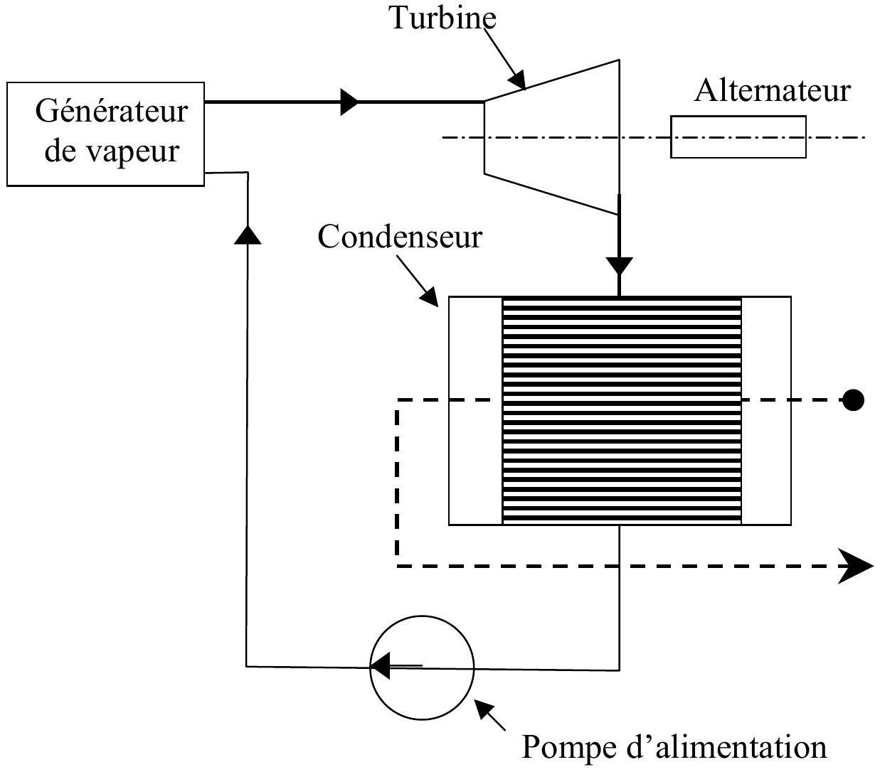
Figure 1
D. Cycle de Rankine avec soutirage
On se propose de modifier l'installation par l'adjonction d'une deuxième turbine et la pratique du soutirage qui a pour but de réchauffer le liquide avant qu'il soit réinjecté dans le générateur de vapeur.
La pratique du soutirage consiste à prélever, à la sortie de la première turbine, sous la pression $p^{′}=11,238$ bar, une masse $m^{′}$ de vapeur saturante. Cette vapeur est envoyée dans un réchauffeur où elle est mise en contact, par l'intermédiaire d'un échangeur, avec la masse $m−m^{′}$ de liquide saturant, issue du condenseur, qui a été, préalablement, comprimée de $p_{1}$ à $p^{′}$ par la pompe d'alimentation (figure 2).
Au cours de cette opération la masse $m^{′}$ de vapeur saturante se liquéfie sous la pression constante $p^{′}$. L'énergie ainsi libérée est entièrement utilisée pour réchauffer la masse $m−m^{′}$ de liquide de la température $T_{1}$, atteinte à la sortie du condenseur, à la température $T^{′}$.
A la sortie du réchauffeur le fluide se trouve à l'état liquide dans les conditions $T^{′}$, $p^{′}$. Une pompe de reprise comprime ce liquide, de manière adiabatique, de $p^{′}$ à $p_{2}$ puis le refoule dans le générateur de vapeur où il subit un échauffement isobare de $T^{′}$ à $T_{2}$ avant de se vaporiser de nouveau.
D-I. Représenter le cycle de Rankine avec soutirage dans le diagramme de Clapeyron ( $p,v$ ).
D-II. A partir d'un bilan enthalpique traduisant les transferts thermiques entre la vapeur saturante et le liquide dans le réchauffeur, calculer $m^{′}$.
D-III. Calcul des titres et des enthalpies du système liquide-vapeur à la fin des deux détentes.
D-III-1 Calculer le titre $x_{1}^{′}$ et l'enthalpie massique $h_{1}^{′}$ du système liquide-vapeur à la fin de la première détente et avant soutirage.
D-III-2 Calculer le titre $x_{2}$ et l'enthalpie $H_{2}$ du système liquide-vapeur à la fin de la deuxième détente.
D-IV. On adopte l'approximation suggérée à la question C-VIII. de l'exercice précédent.
Calculer le travail total $W_{s}$ reçu, par 1 kg de fluide au cours d'un cycle avec soutirage.
D-V. Calculer l'efficacité $ρ_{s}$ (ou rendement) du cycle avec soutirage. Conclure.
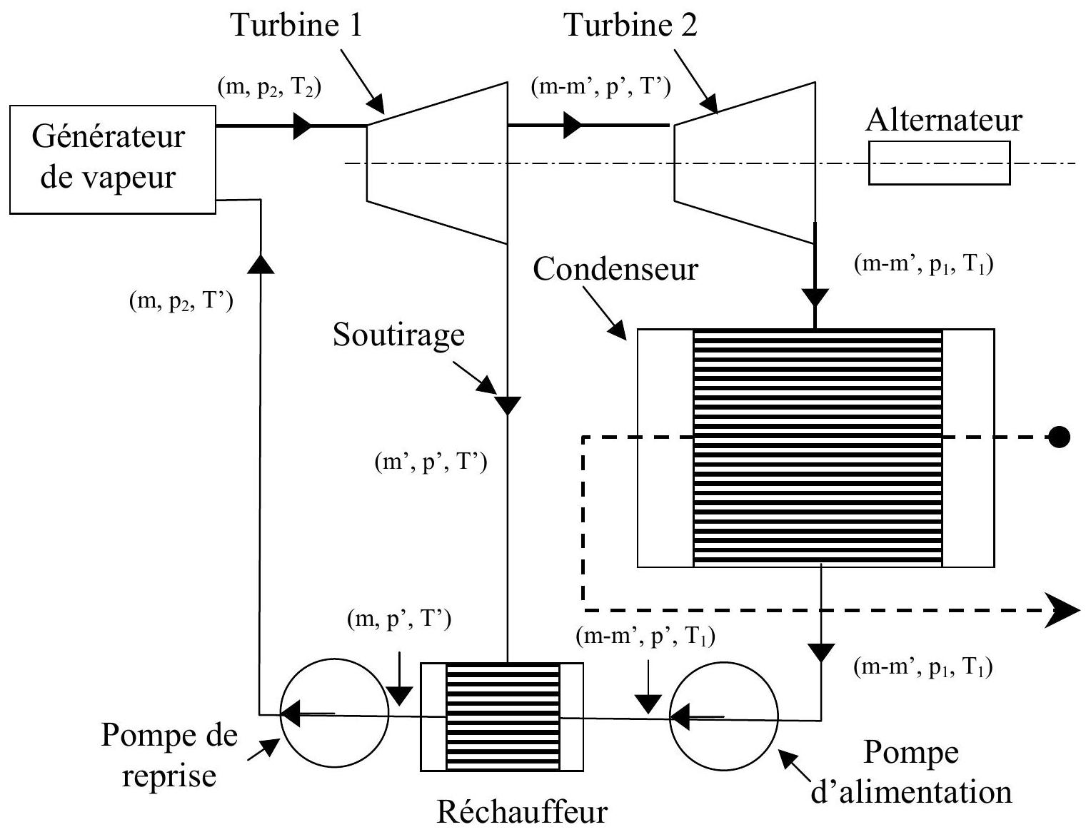
Figure 2
MECANIQUE
Présentation générale
L'objet de ce problème est d'étudier divers aspects dynamiques du mouvement de la benne d'un téléphérique. Celui-ci est constitué d'un câble porteur sur lequel peut se déplacer un chariot (Ch) qui comporte deux roues identiques de centres $C_{1}$ et $C_{2}$ et qui roulent sur le câble.
Dans tout le problème le câble sera supposé être parfaitement horizontal (cf. figure 1):
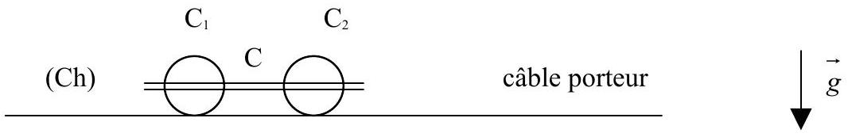
figure 1
Un bras (T) est articulé sur le chariot en C au milieu des centres $C_{1}$ et $C_{2}$ des roues.
La benne $(B)$ est liée au point A situé à l'extrémité inférieure du bras.
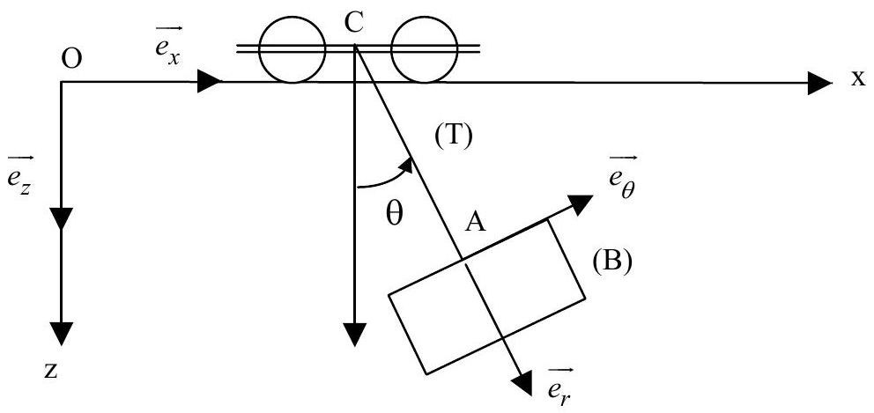
figure 2
Notations et valeurs numériques
Le chariot est de masse totale $m_{C}=200 kg$; les centres des roues sont séparés par la distance $d=1 m$.
Les roues ont une masse $m_{r}=40 kg$, un rayon $r=20 cm$ et un moment d'inertie par rapport à leur axe de rotation $J=m_{r}r^{2}/2$. L'ensemble est homogène, le centre de masse de l'ensemble est donc situé en C .
Le coefficient de frottement entre les roues et le câble est $f=0,1$.
Le bras (T) est de masse $m_{T}=300 kg$ et de longueur $L=3 m$.
La benne $(B)$ est homogène de masse $m_{B}=2000 kg$.
La masse de l'ensemble est donc $M=m_{T}+m_{C}+m_{B}$.
On désigne par a la distance entre C et $G,G$ étant le centre de masse de l'ensemble (T) et (B). $a=4,5 m$.
$Δ$ désigne l'axe de rotation de l'ensemble ( T ) et ( B ) passant par C et $J_{Δ}$ son moment d'inertie par rapport à $Δ$.
Dans tout le problème le champ de pesanteur $\vec{g}$ est supposé uniforme, de norme $g=9,8 m.s^{−2}$.
Paramétrages
L'étude est réalisée dans le référentiel terrestre $R$ supposé galiléen auquel est associé un repère orthonormé ( $O,\vec{e_{x}},\vec{e_{y}},\vec{e_{z}}$ ) avec $\vec{e_{z}}$ dirigé vers le bas, $\vec{e_{x}}$ colinéaire au câble, O situé à l'extrémité gauche du câble.
La réaction du câble sur la roue $n^{∘}i$ est désignée par $\vec{R_{i}}=\vec{T_{i}}+\vec{N_{i}}$ avec $\vec{T_{i}}=T_{i}\vec{e_{x}}$ et $\vec{N_{i}}=N_{i}\vec{e_{z}}$ ( $i=1$ ou 2 ).
$ω_{i}$ désigne la vitesse angulaire de la roue $n^{∘}i$.
On désigne par x l'abscisse de C et par $θ$ l'angle entre $\vec{e_{z}}$ et $\vec{CA}$. On pourra introduire une base locale $\left(\vec{e_{r}},\vec{e_{θ}}\right)$ en A avec $\vec{e_{r}}=\frac{\vec{CA}}{L}$ et $\left(\vec{e_{r}},\vec{e_{θ}}\right)=π/2$.
Toutes les liaisons sont supposées parfaites.
I. Préliminaire
- Rappeler le théorème du moment cinétique appliqué à un solide S en un point O fixe dans un référentiel galiléen $R$.
- On se place dans un référentiel $R$ ', d'origine A , en translation par rapport à $R$.
a) Donner l'expression de la force d'inertie subie par un point matériel $M$ de masse m en fonction de l'accélération $\vec{a}(A)_{/R}$ de A dans $R$.
b) Donner l'expression du théorème du moment cinétique pour un solide S de masse m en O ' fixe dans R '; justifier l'existence d'un terme correspondant au moment en O ' de la résultante des forces d'inertie $−m\vec{a}(A)_{/R}$ s'appliquant au centre de masse G du solide.
c) Si R' est le référentiel barycentrique, quel résultat retrouve-t-on?
II. Oscillations de la benne
- On effectue un essai d'oscillation de la benne, le chariot étant maintenu immobile dans $R$.
a) Etablir l'équation différentielle vérifiée par $θ$.
b) Dans le cas des petites oscillations, on mesure une période $Ti=4,6 s$. En déduire la valeur de $J_{Δ}$.
c) Sachant que le bras (T) a un moment d'inertie par rapport à $Δ,J_{TΔ}=m_{T}L^{2}/3$, déduire la valeur de $J_{BΔ}$, moment d'inertie de (B) par rapport à $Δ$.
- Le chariot est mis en mouvement par un câble tracteur qui exerce une force de traction appliquée en $C,\vec{T}=$ To. $\vec{e_{x}}$. Les roues roulent sans glisser sur le câble.
a) Appliquer le théorème du moment cinétique à la roue 1 dans son référentiel barycentrique et en déduire une relation entre $\frac{d^{2}x}{dt^{2}}$ et $T_{1}$. Quelle relation similaire obtient-on avec la roue 2 ? En déduire la relation entre $T_{1}$ et $T_{2}$.
b) Montrer que l'accélération du centre de masse G' de l'ensemble (Ch), (T), (B) dans le référentiel $R$, se met sous la forme $\vec{a}\left(G^{′}\right)=A_{1}⋅\vec{e_{r}}+A_{2}⋅\vec{e_{θ}}+\frac{d^{2}x}{dt^{2}}\vec{e_{x}}$ où $A_{1}$ et $A_{2}$ sont des expressions que l'on explicitera.
c) Appliquer le théorème de la résultante cinétique à l'ensemble ( Ch ), ( T ) et ( B ) dans $R$ et projeter sur l'axe Ox pour obtenir une équation (1) faisant intervenir To.
d) Montrer que dans le cas des petites oscillations, les termes quadratiques en $θ$ et $\frac{dθ}{dt}$ étant négligés, l'équation (1) devient
$K_{1}\frac{d^{2}x}{dt^{2}}+\left(m_{T}+m_{B}\right)a\frac{d^{2}θ}{dt^{2}}=$ To (2) où $K_{1}$ est un coefficient que l'on explicitera.
e) On se place dans le référentiel $R$ ', d'origine C en translation par rapport à $R$.
Appliquer le théorème du moment cinétique à l'ensemble (T) et (B) pour obtenir, dans le cas des petites oscillations, une équation (3).
Montrer que (3) se met sous la forme $\frac{d^{2}θ}{dt^{2}}+K_{2}\left(gθ+\frac{d^{2}x}{dt^{2}}\right)=0$ où $K_{2}$ est un coefficient que l'on explicitera.
f) Déduire des équations (2) et (3) une équation différentielle linéaire en $θ(t)$. Quelle est la pulsation des petites oscillations?
Calculer la valeur numérique de la période. Conclure dans le cas où la benne est destinée au transport des passagers.
g) On souhaite donner à la benne une accélération $γo=0,8{ ms}^{−2}$. Pour cela, à l'instant $t=0$, on fait passer la tension d'une valeur nulle à la valeur $To=K_{1}γo$. Initialement la benne est au repos ; déterminer $θ(t)$ pour $t$ positif.
Calculer en degré l'amplitude des oscillations.
3. Condition de non glissement.
Dans ce paragraphe on considère que $θ=0$. La force de traction est maintenue.
a) Déterminer le moment cinétique de l'ensemble du chariot par rapport à l'axe $Δ$.
b) En déduire une relation liant les composantes des réactions du câble sur les roues, l'accélération angulaire des roues et les caractéristiques du chariot.
c) Déterminer une autre relation ne portant que sur les composantes normales des réactions.
d) Dans le cas où le chariot a une accélération $γo=0,8 m⋅{ s}^{−2}$, déterminer s'il y a glissement ou non.
III. Oscillations du câble porteur
Dans cette question on considère que le chariot est immobile dans un référentiel lié au câble. La prise en compte de l'élasticité du câble porteur revient à considérer que C peut se mouvoir verticalement selon $O^{′}z$, le point $O^{′}$ étant fixe. Le câble se comporte alors comme un ressort de raideur k , d'extrémité fixe $O^{′}$ et de longueur à vide lo.
- Lorsque l'on introduit une masse de une tonne dans la benne, celle-ci descend de $0,5 m$. Quelle est la raideur du ressort équivalent ?
- On se place dans une situation où la benne, toujours liée au bras (T), peut osciller dans un mouvement pendulaire.
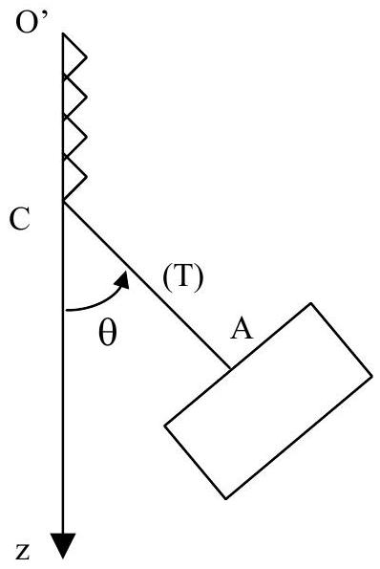
Figure 3
Le chariot est confondu avec le point C , de masse $m_{C}$; on pose $\vec{O^{′}C}=z⋅\vec{e_{z}}$.
a) Déterminer l'accélération de $G^{′}$, centre de masse de l'ensemble (Ch), (B), (T) dans $R$, en utilisant les vecteurs $\left(\vec{e_{r}},\vec{e_{θ}},\vec{e_{z}}\right)$.
b) Déterminer une équation différentielle liant $z(t)$ et $θ(t)$ par application du théorème de la résultante cinétique à l'ensemble ( Ch ), ( T ) et ( B ).
c) Déterminer la position d'équilibre de C de côte $z_{e}$, lorsque la benne n'oscille pas. En déduire l'équation différentielle vérifiée par $Z=z−z_{e}$ et $θ(t)$.
d) Que devient cette équation dans le cas des petites oscillations? Mettre cette équation sous la forme d'une équation différentielle en $Z(t)$ avec un second membre dépendant de $θ(t)$ et de ses dérivées.
e) En déduire $Z(t)$ en régime forcé lorsque $θ=θocos⁡(ωt)$ avec $ω=2π/4,6$ rad. $s^{−1}$ et $θo=0,1rad$.

